RIDLÄGER PÅ HÖSTLOVET!
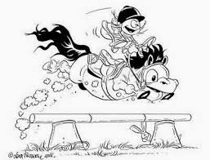
V 44 måndag-fredag Pris: 2950 kr
Tider: måndag - onsdag kl. 12,30-15,30 och torsdag - fredag 11.30-14.30
Höstläger 1 – är till för dig som rider på nivå 0-1
Höstläger 2 – är till för dig som rider på nivå 2-5
Kontrollera ditt barns nivå med instruktören innan anmälan om du är osäker. Vi kan ej garantera att det finns plats på det andra lägret om du råkat anmäla till fel.
Ridlägret innehåller ett teoripass och ett ridpass per dag och varje dag avslutas med smörgåsfika.
Anmälan är bindande och sker via kundinloggningen från och med 6 oktober kl. 18.00.

